Сценарий игры по станциям

«От гусляра до инженера: семь шагов в профессию»

учителя начальных классов МАОУ
"Гимназия № 4 имени Героя Советского Союза, Почетного гражданина Новгорода И.А.Каберова" города Великого Новгорода

Мурашовой Ольги Анатольевны

Великий Новгород
2025 год
СОДЕРЖАНИЕ
- Введение стр. 3
- Сценарий игры стр. 5
- Заключение стр.
- Список литературы стр.
- Приложение 1 стр.
(Маршрутные листы для команд)
- Приложение 2 стр.
(Пазлы «Предприятия Новгородской области»)
- Приложение 3 стр.
(Карточки игры «Правда или ложь)
- Приложение 4 стр.
(Ребусы «Профессии»)
- Приложение 5 стр.
(Карточки с названиями профессий для игры «Угадай профессию без слов)
- Приложение 6 стр.
(Гексы «Города Новгородской области»)
- Приложение 7 стр.
(Пазлы «Собери пословицу»)
- Приложение 8 стр.
(Карточки с фрагментами кода для команд)
- Приложение 9 стр.
(Таблички названий каждого этапа)

ВВЕДЕНИЕ
Современная система образования столкнулась с парадоксальным явлением: в эпоху цифровой трансформации и стремительного развития профессий у школьников наблюдается сужение представлений о мире труда. Обучающиеся начальной школы часто ассоциируют профессиональную деятельность с ограниченным набором популярных специальностей, не имея целостного понимания о взаимосвязи различных отраслей и ценности труда в их родном регионе.
Особую значимость эта проблема приобретает в контексте регионального компонента. Новгородская область, обладающая уникальным историко-культурным наследием и развитым промышленно-аграрным комплексом, предоставляет богатейший материал для профессионального самоопределения учащихся. Однако существующие профориентационные программы часто носят эпизодический характер и не обеспечивают системного погружения в тему.
Представленная методическая разработка игры по станциям «От гусляра до инженера: семь шагов в профессию» призвана преодолеть этот разрыв через создание целостной образовательной среды, где знакомство с профессиями происходит через интеграцию краеведения, литературы и игровых технологий.
Для педагогической практики разработка предлагает:
1). Модель интегрированного занятия, сочетающего профориентацию с предметным обучением
2). Конкретные инструменты формирования метапредметных компетенций (анализ информации, работа в команде, решение практических задач)
3). Пример органичного включения регионального компонента в урочную и внеурочную деятельность.

Разработка адресована учащимся 3-4 классов, что обусловлено возрастными особенностями:
1). Периодом активного развития социального интеллекта и интереса к миру взрослых
2). Способностью к элементарному анализу и систематизации информации о профессиях
3). Формированием основ экономического мышления и понимания взаимосвязи труда и его результатов.
Особое внимание уделяется принципу "от близкого к далекому" - от знакомства с профессиями родителей и предприятий родного края к осмыслению своего места в будущем профессиональном мире.
Методический продукт построен по модульному принципу и включает:
1). Квест-основу - сценарную канву, объединяющую все этапы мероприятия
2). Набор интерактивных станций с детально проработанными заданиями
3). Дидактические материалы для интеграции литературного, математического и краеведческого компонентов
4). Рекомендации по организации работы и критерии оценки результатов
Ключевой принцип работы - вариативность: педагог может использовать как полную версию разработки для масштабного мероприятия, так и отдельные ее элементы на уроках окружающего мира, литературы или на внеурочной деятельности.
Предложенная система заданий обеспечивает формирование не только знаний о профессиях, но и универсальных учебных действий - от работы с информацией до проектного мышления, создавая прочный фундамент для осознанного выбора профессионального пути в будущем.

СЦЕНАРИЙ ИГРЫ
Предварительная подготовка
- распечатать и вырезать все приложения для работы станций;
- привлечь не менее 6 помощников среди родителей или старшеклассников, которые будут организовывать работу детей на станциях;
- у ведущих на станциях лежат карточки с заданиями для игры, инструкция, правильные ответы, а также карточки с частями кода: на каждой станции 6 любых карточек шести разных цветов, ведущий выдает их в соответствии с тем цветом, которым написано слово «команда» на маршрутном листе;
- учитель выполняет роль ведущего, одновременно следит за временем, сообщая командам о переходе на новый этап;
- расставить в кабинете парты таким образом, чтобы обучающиеся могли легко передвигаться по станциям;
- на столе каждой станции стоит табличка с названием этапа, чтобы дети могли легче ориентироваться;
- разделить класс на 6 команд; каждая команда придумывает название и вписывает его в свой маршрутный лист;
- в начале игры каждая команда стоит у одной из станций спиной к столам; далее дети двигаются по сигналу от станции до станции согласно своему маршрутному листу.

Ход игры

1. Объявление легенды.
Ведущий: «Внимание, внимание! Тревога! В цифровом сердце нашего Города Профессий произошел масштабный сбой! Коварный Вирус Хаоса не просто перепутал специалистов, он зашифровал сами знания о ремеслах. Заводы останавливаются, больницы не могут лечить, а стройки замерли! Чтобы все исправить, вам, самым эрудированным и смекалистым агентам, предстоит не просто делать, а думать: разгадывать ребусы, решать логические задачи, отличать правду от вымысла и восстанавливать утерянные данные. Только ваш коллективный разум сможет восстановить систему!
Каждая команда получит маршрутный лист с секретными координатами. На каждой станции вас ждут испытания, за успешное прохождение которых вы будете получать фрагмент кода. Собрав все части, вы активируете антивирусную программу и вернете порядок в Город Профессий! Время пошло! Желаю удачи!»
Команды расходятся по станциям, двигаются согласно маршруту на своих маршрутных листах.
Цвет, которым написано слово «Команда» на каждом маршрутном листе, соответствует цвету карточек с кодом для каждой команды.
Приложение 1
Станция 1. Кризис логистики: Предприятия Новгородской области
Ведущий: «Ребята, вы попали в эпицентр хаоса! На конфетной фабрике пытаются производить удобрения, а на молочном заводе — радиодетали. Это полный бардак! Ваша задача — восстановить базу данных предприятий нашей области. Соберите информационные пазлы: сопоставьте название предприятия, город, где оно расположено, его логотип, продукцию и отрасль промышленности. За каждый правильно собранный пазл вы получаете 1 балл»
Участники команды собирают пазлы о предприятиях: «Акрон», «Квант», «Боровический молочный завод», «Лактика», «Волховец», «Новгородская кондитерская фабрика», «Трубичино», «Новсвин», «Ясные зори», «Новгородский бекон»
Ведущий проверяет и начисляет баллы, вручая первый фрагмент кода.
В зависимости от возраста или уровня подготовки участников игры, количество предприятий может быть уменьшено.
Также пазлы могут использоваться как самостоятельная игра вне контекста игры
Приложение2

Станция 2. Проверка данных: Правда или ложь?
Ведущий: «Вирус внес ошибки в наши архивы! Многие факты о профессиях искажены. Помогите нам проверить информацию. Прочитайте утверждение и определите, правда это или ложь. За каждый верный ответ — 1 балл. Если утверждение ложно, и вы можете сказать, как будет правильно, получаете дополнительный балл!»
Участник команды берет любую карточку, читает утверждение и определяет, правдиво ли оно.
Если ответ совпадает с правильным – команда получает 1 балл.
Если попалось ложное утверждение, а команда не только определила, что это ложь, но и сказала, какой ответ правильный на самом деле, то + ещё 1 балл.
Ведущий сверяется с листом ответов, комментирует и начисляет баллы, вручая второй фрагмент кода.
Для квеста карточки лучше печатать односторонние, без ответа на обратной стороне. Это будет лучше поддерживать легенду квеста. В этом случае у ведущего на станции будет лист с правильными ответами для проверки и комментариев.
Но эти карточки можно также использовать как самостоятельную игру, в этом случае используем двустороннюю печать, с ответом на оборотной стороне.
Приложение 3
Станция 3. Взлом шифра: Ребусы о профессиях
Ведущий: «Вирус зашифровал названия профессий! Нам нужны ваши навыки дешифровки. Разгадайте ребусы и восстановите названия специальностей. За каждую угаданную профессию — 1 балл. Сможете кратко объяснить, чем занимается этот специалист — получаете еще +1 балл!»
Команда разгадывает ребусы. Ведущий проверяет ответы, при необходимости дает пояснения и вручает третий фрагмент кода.
Для квеста карточки с ребусами тоже лучше печатать односторонние, без ответа на обратной стороне. У ведущего на станции будет лист с правильными ответами для проверки и комментариев.
Эти карточки можно также использовать как самостоятельную игру, в этом случае используем двустороннюю печать, с ответом на оборотной стороне.

Приложение 4
Станция 4. Безмолвный цех: Опиши профессию без слов
Ведущий: «Вирус атаковал речевые модули жителей! Теперь они общаются только жестами. Ваша миссия — настроить невербальную коммуникацию. Выберите одного-двух участников, которые вытянут карточку с профессией и изобразят ее с помощью пантомимы. Остальные должны угадать. За каждую угаданную профессию команда получает 1 балл.»
Команда выполняет задание. Ведущий следит за временем и соблюдением правил, вручает четвертый фрагмент кода.
Приложение 5

Станция 5. Геоданные: Гексы о городах Новгородской области
Ведущий: «А здесь вирус стер географические привязки! У нас было четыре цифровых «цветка», посвященных городам области: Старая Русса, Боровичи, Валдай и Чудово. Каждый лепесток — это информация о городе: герб, название, музеи, водоем, название жителей и главное производство. Все рассыпалось! Соберите цветки заново. За каждый полностью восстановленный город вы получаете 4 балла.»
Команда собирает гексы-лепестки. Ведущий проверяет правильность сборки, вручает пятый фрагмент кода.
Эти карточки можно также использовать как самостоятельную игру, с двумя вариантами правил
Вариант 1. Группа игроков (2-4 человека) получает комплект рассыпанных гексов. Задача собрать 4 «цветочка», каждый лепесток должен соответствовать своему городу. Побеждает тот, кто соберет быстрее.
Вариант 2. Каждый из 4 игроков получает свою сердцевинку «цветка». Затем ведущий достает по одному гексу, зачитывает то, что на нем написано или демонстрирует всем игрокам. Тот игрок, который быстрее других соберет свой «цветок» становится победителе
Приложение 6
Станция 6. Восстановление архива мудрости: Пословицы
Ведущий: «Вирус проник даже в архив народной мудрости! Все пословицы о труде разорваны на две части. Вам нужно найти правильные пары: начало и конец. За каждую верно собранную пословицу — 1 балл. Объясните ее смысл — и получите дополнительный балл!»
Команда соединяет части пословиц. Ведущий проверяет и обсуждает с детьми смысл высказываний, вручает шестой, финальный фрагмент кода.
Приложение
ФИНАЛ: Активация антивируса
Ведущий (собирает все команды): «Агенты, я вижу, вы справились и собрали все фрагменты кода! Пришло время для общего тимбилдинга. Объединитесь! Из ваших фрагментов нужно составить ключевую фразу-пароль для активации антивируса!»
Команды складывают фрагменты, сначала каждая команда своё слово, потом объединяются и собирают общую фразу. Получается фраза: «Терпение, труд, упорство преодолеют любые преграды!»
Ведущий может помочь командам, если возникнет сложность с восклицательным знаком: он у 5 команды, но его надо вставить в конец фразы.
Ведущий: «Пароль принят! Антивирусная программа запущена! Система Города Профессий перезагружается и возвращается к нормальной работе! Вы справились! Ваши знания, смекалка и умение работать в команде спасли день! Благодарю вас за службу!»
(Подведение итогов, подсчет баллов и награждение команд.)
ЗАКЛЮЧЕНИЕ
Проведение интеллектуальной игры по станциям «От гусляра до инженера: семь шагов в профессию» продемонстрировало высокую эффективность игровых технологий в решении задач ранней профориентации и краеведческого образования обучающихся 3-4 классов.
Основные выводы и итоги:
1. Интегративный подход доказывает свою продуктивность - сочетание профориентационного содержания с элементами краеведения, литературы, развивающих игр позволило создать целостное образовательное пространство, способствующее формированию метапредметных компетенций.
2. Игровая форма с единой легендой и сквозным сюжетом обеспечивает высокую мотивацию и вовлеченность участников. Погружение в проблемную ситуацию ("спасение Города Профессий") способствовует активной познавательной деятельности и развитию командного взаимодействия.
3. Региональный компонент (знакомство с предприятиями Новгородской области, городами региона) органично включен в содержание заданий, что способствует осознанию детьми многообразия профессиональной среды родного края и значения различных профессий для его развития.
Разработанный сценарий представляет собой готовый методический продукт, который может быть с лёгкостью использован:
- в рамках внеурочной и внеклассной деятельности (тематические недели, классные часы);
- на уроках окружающего мира при изучении темы «Профессии»;
- при организации каникулярных программ и школьных лагерей как основа для проектной деятельности по краеведению и профориентации;
- в качестве инструмента при подготовке к ВПР по окружающему миру в 4 классе.
Особую ценность представляет модульная структура разработки, позволяющая использовать как полный сценарий игры, так и отдельные его элементы (станции) на различных учебных занятиях и во внеурочное время.
Проведенное мероприятие подтвердило, что системная работа в формате игровых профориентационных практик способствует не только расширению знаний о профессиях, но и формированию осознанного отношения к труду, развитию soft skills и укреплению региональной идентичности у младших школьников.

Список литературы
- «Ремесло Великого Новгорода» Виктор Сингх в «Родине слонов»

https://rodinaslonov.ru/tematicheskie-czikly/istoriya-rossii/rs-171-remeslo-velikogo-novgoroda/

2. Картинка «Правда или ложь?»: https://soc52.ru/soc/zelgorod/news/zelgorod-news-480/zelgorod-news-480_1675423525.jpg

3. Картинка к станции «Безмолвный цех»: https://avatars.mds.yandex.net/i?id=5479d5e115af5a9015335e0191570c11_l-7082664-images-thumbs&n=13

4. Пословица о труде картинка: https://fsd.multiurok.ru/html/2024/11/07/s_672d001dda110/phpIj02TE_4_kl_html_4f30650888919702.png

ПРИЛОЖЕНИЕ 1
 | Команда: | Баллы
 | Предприятия Новгородской области
 | Правда или ложь
 | Ребусы
 | Объясни без слов
 | Города
 | Пословицы
 | ИТОГО:

 | Команда: | Баллы
 | Правда или ложь
 | Ребусы
 | Объясни без слов
 | Города
 | Пословицы
 | Предприятия Новгородской области
 | ИТОГО:
 | Команда: | Баллы
 | Ребусы
 | Объясни без слов
 | Города
 | Пословицы
 | Предприятия Новгородской области
 | Правда или ложь
 | ИТОГО:

 | Команда: | Баллы
 | Объясни без слов
 | Города
 | Пословицы
 | Предприятия Новгородской области
 | Правда или ложь
 | Ребусы
 | ИТОГО:
 | Команда: | Баллы
 | Города
 | Пословицы
 | Предприятия Новгородской области
 | Правда или ложь
 | Ребусы
 | Объясни без слов
 | ИТОГО:

 | Команда: | Баллы
 | Пословицы
 | Предприятия Новгородской области
 | Правда или ложь
 | Ребусы
 | Объясни без слов
 | Города
 | ИТОГО:
ПРИЛОЖЕНИЕ 2
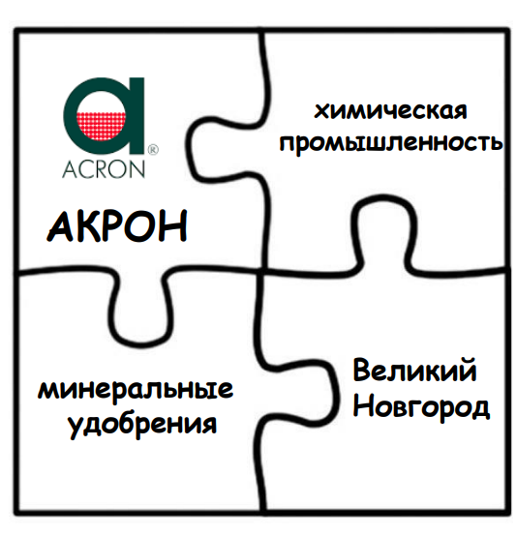
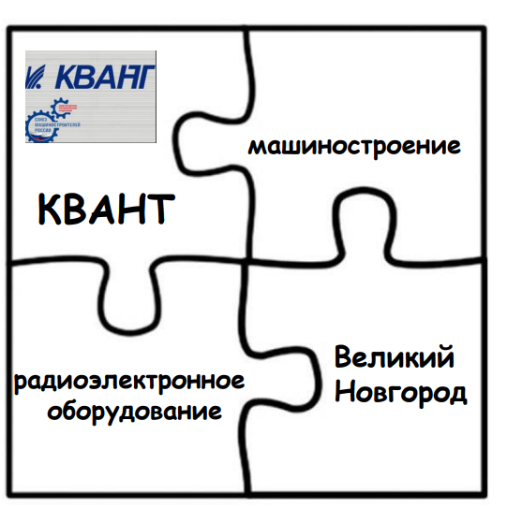
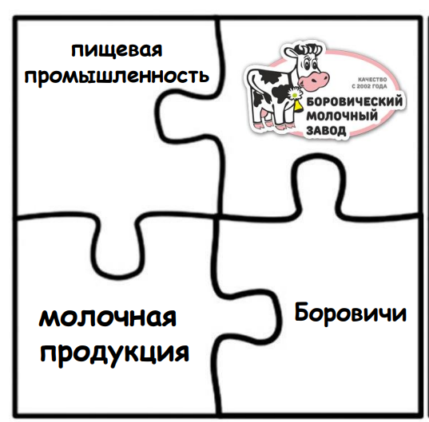
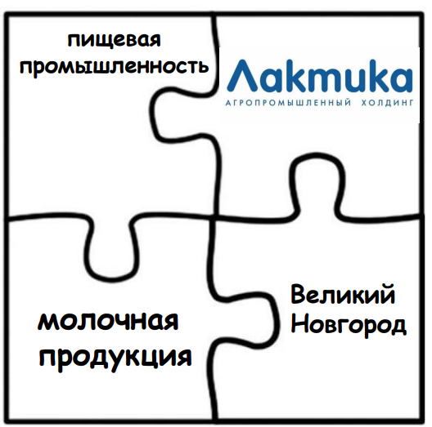

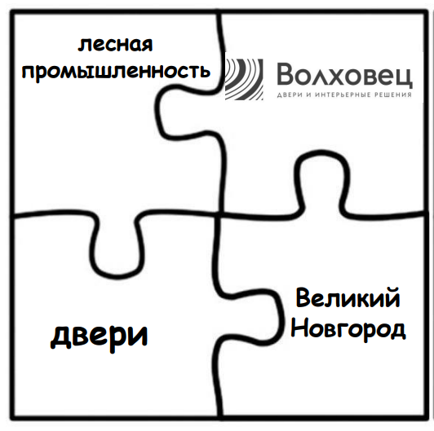
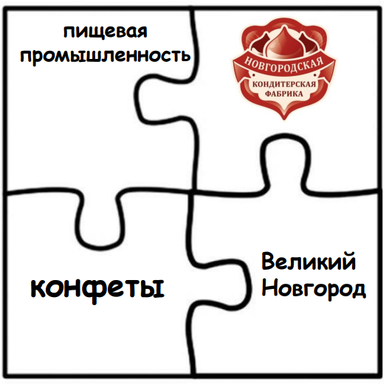
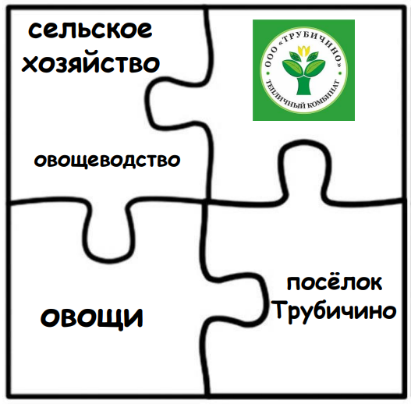
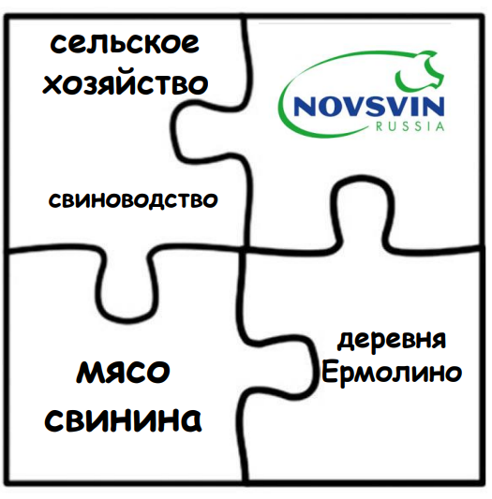
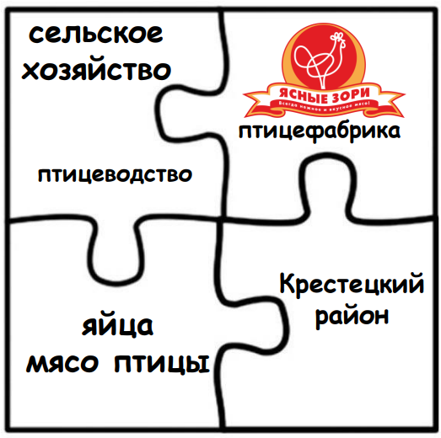
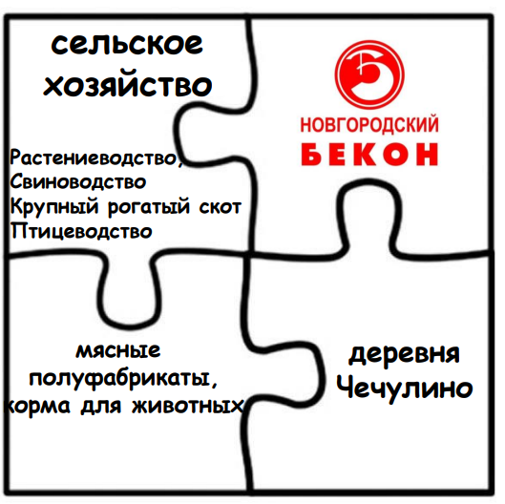
ПРИЛОЖЕНИЕ 3
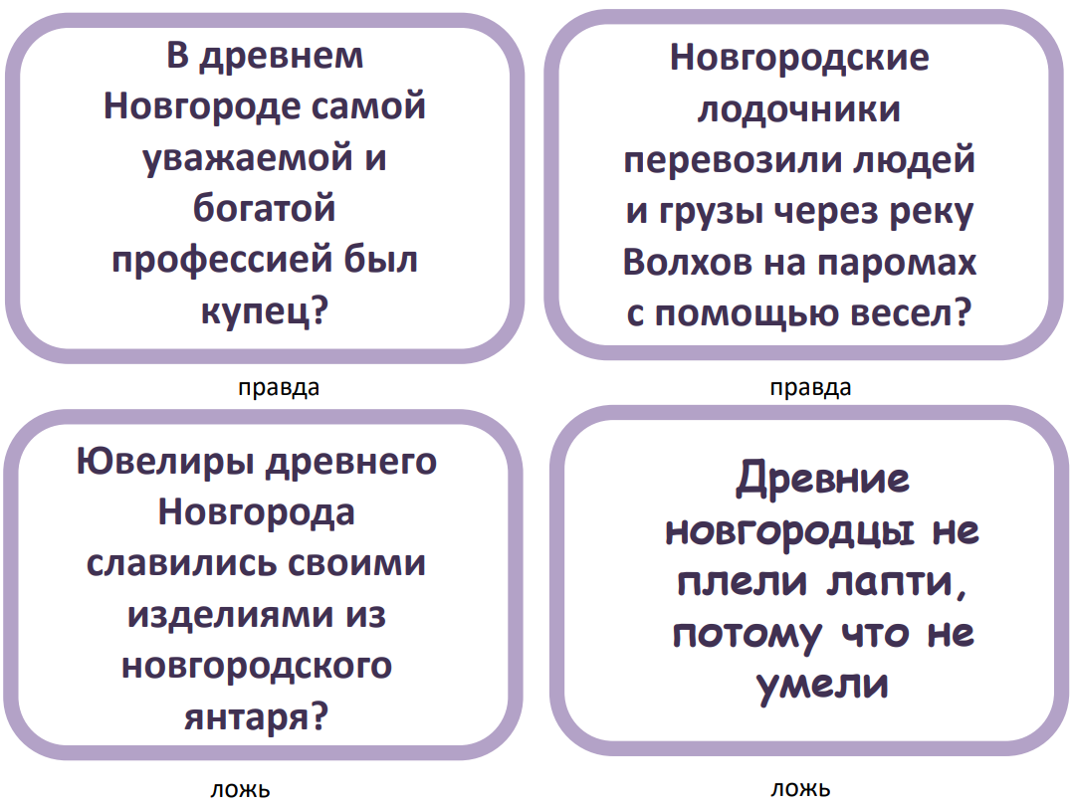
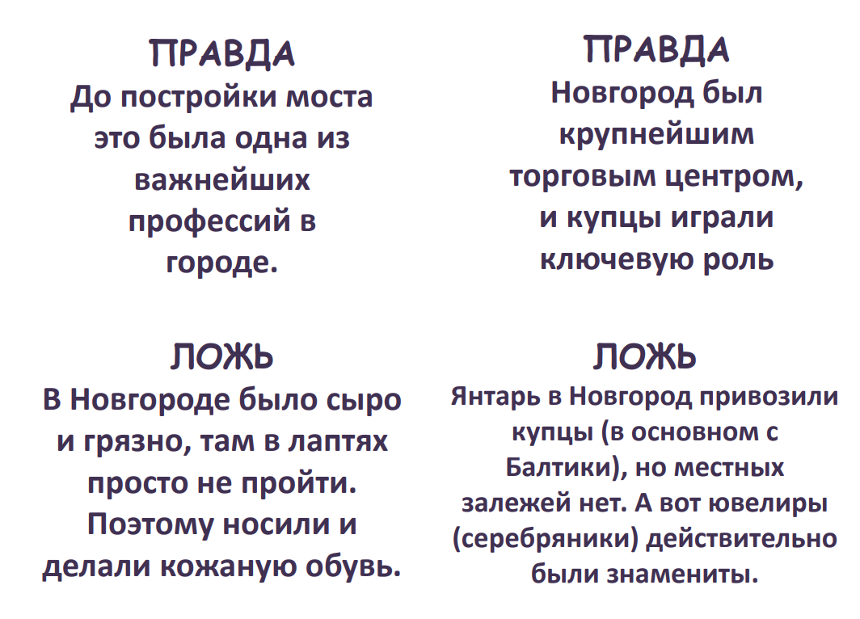
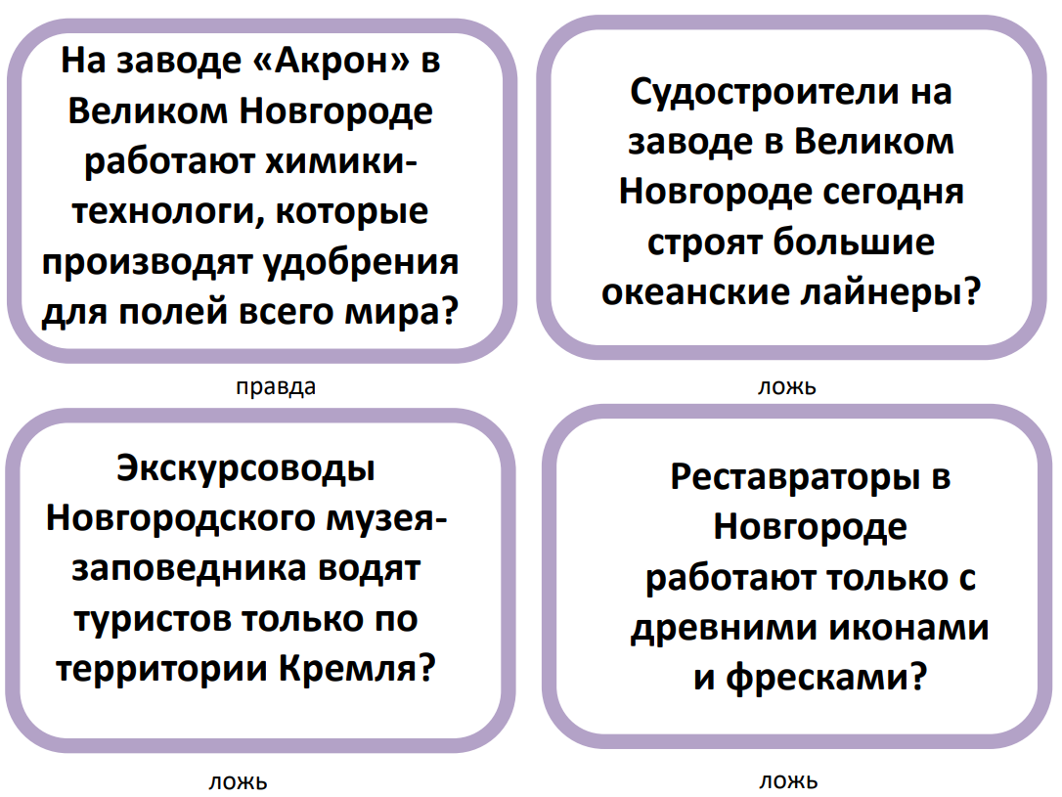
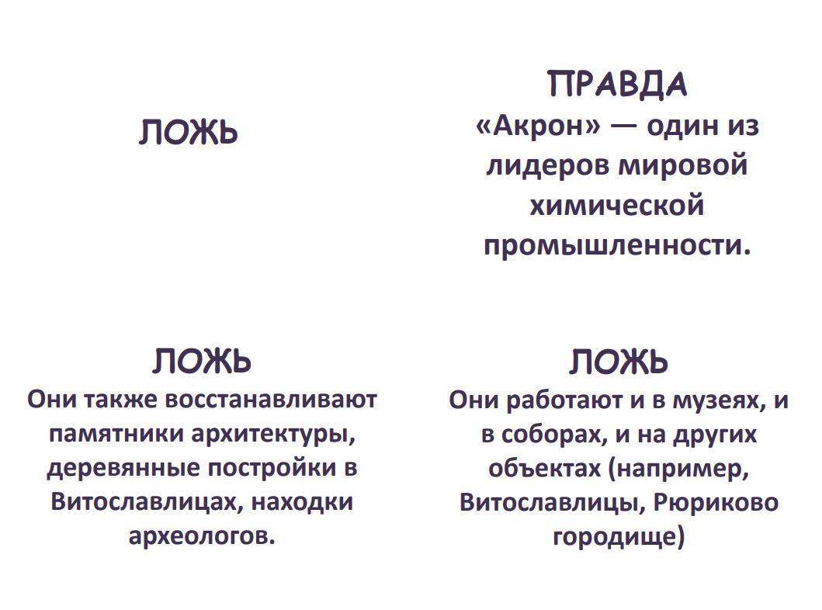
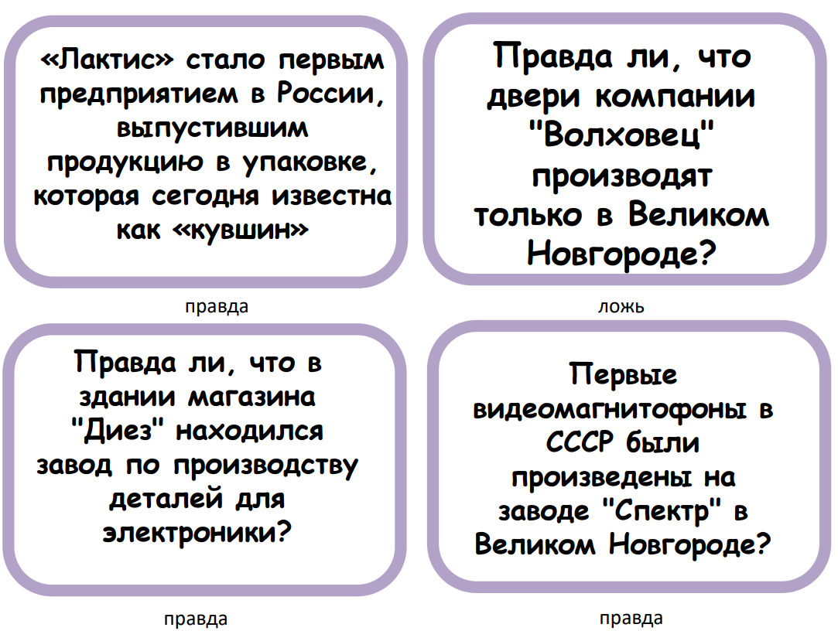
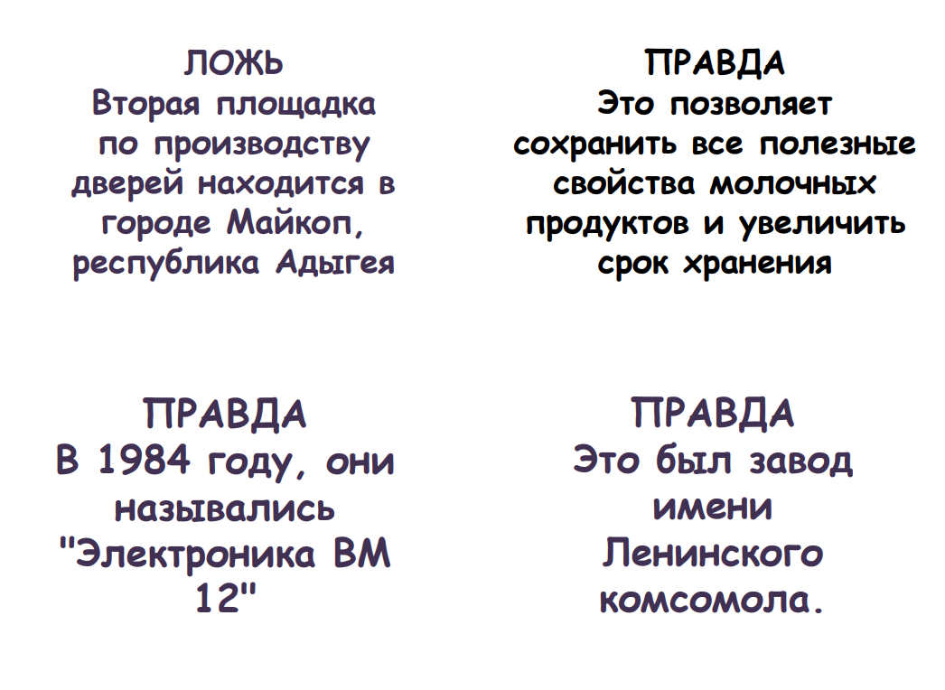
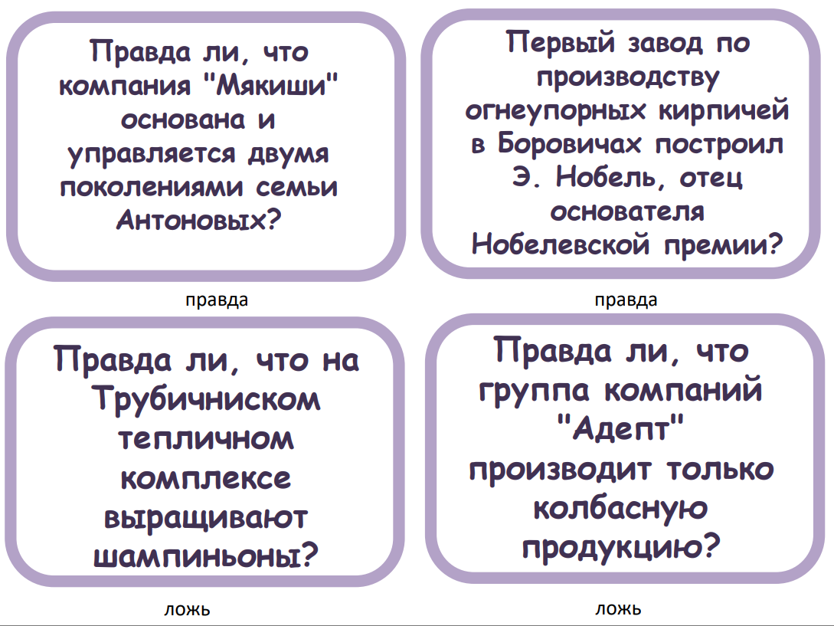
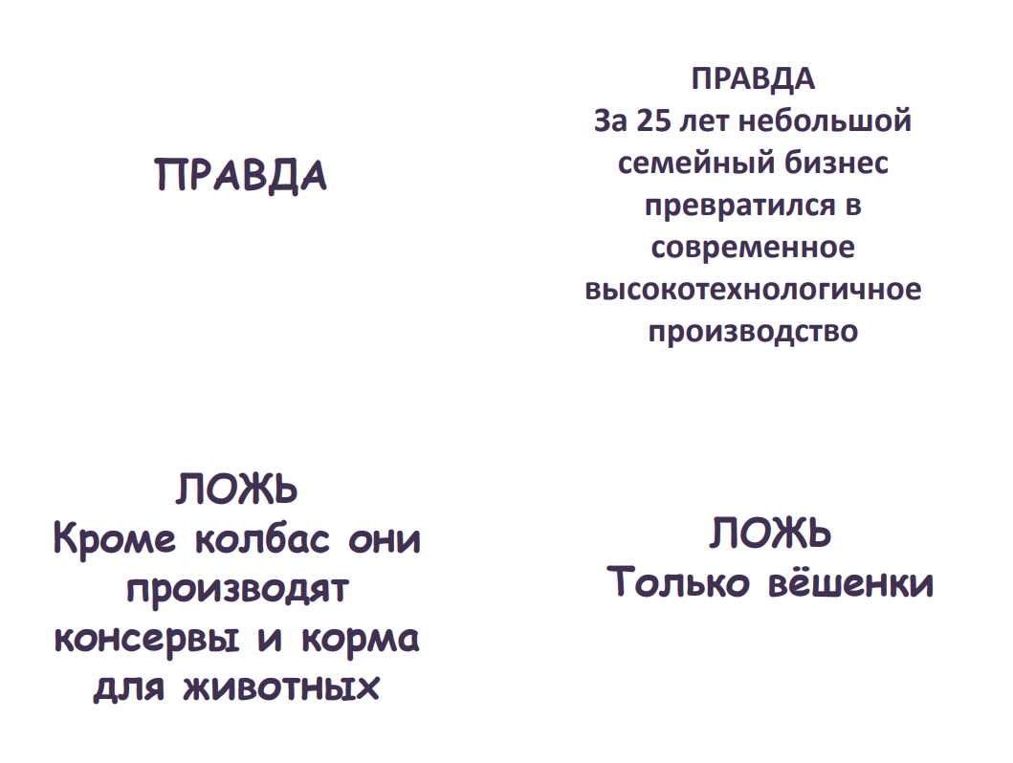
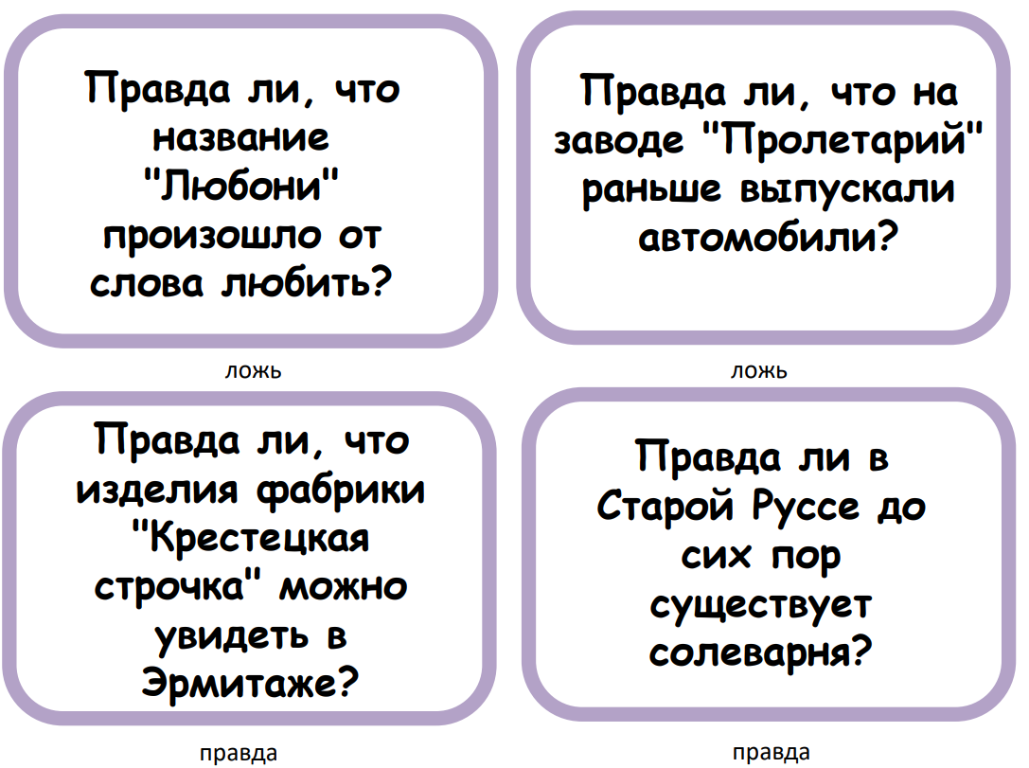
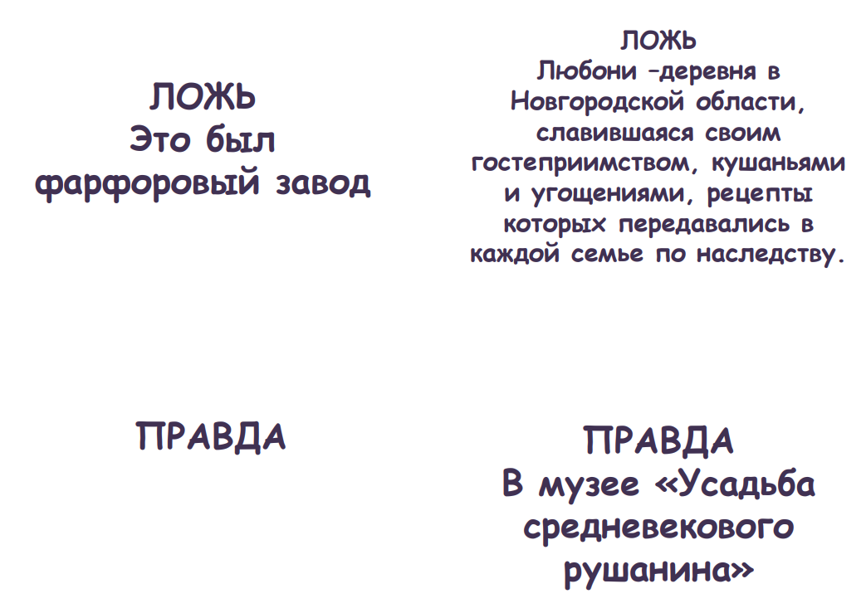
ПРИЛОЖЕНИЕ 4
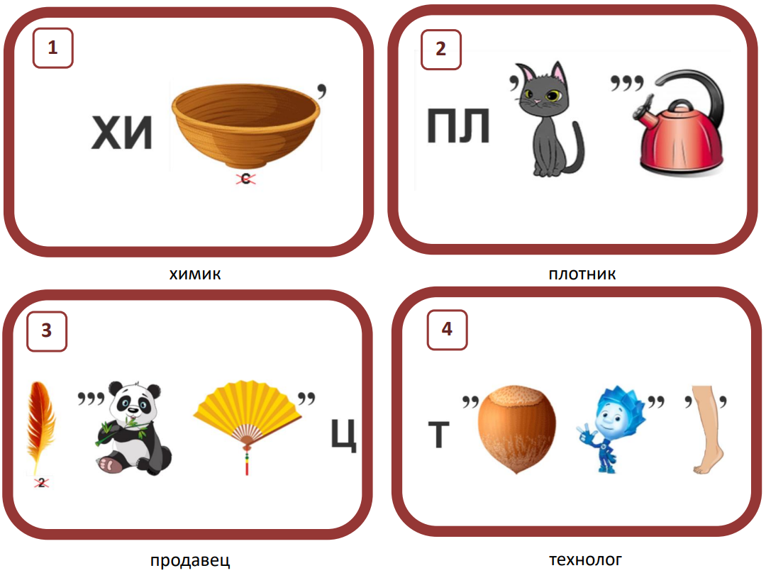
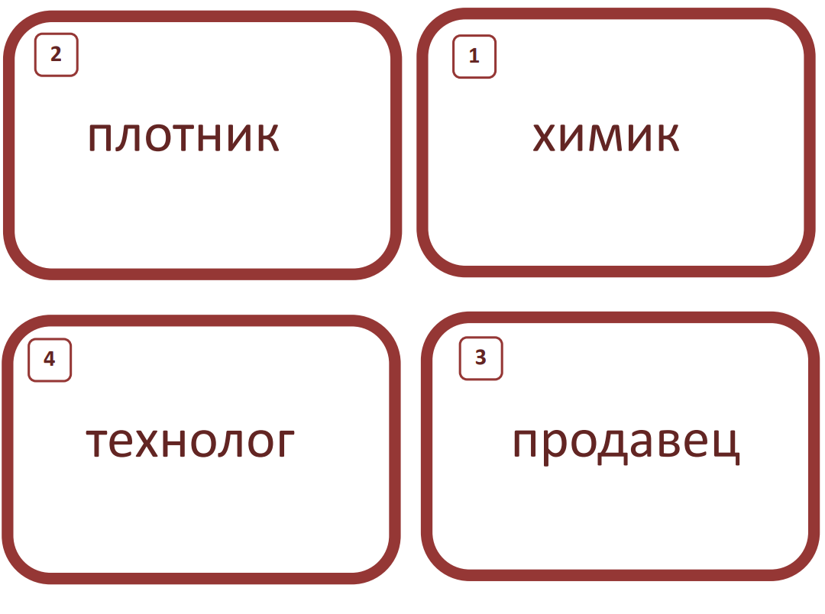
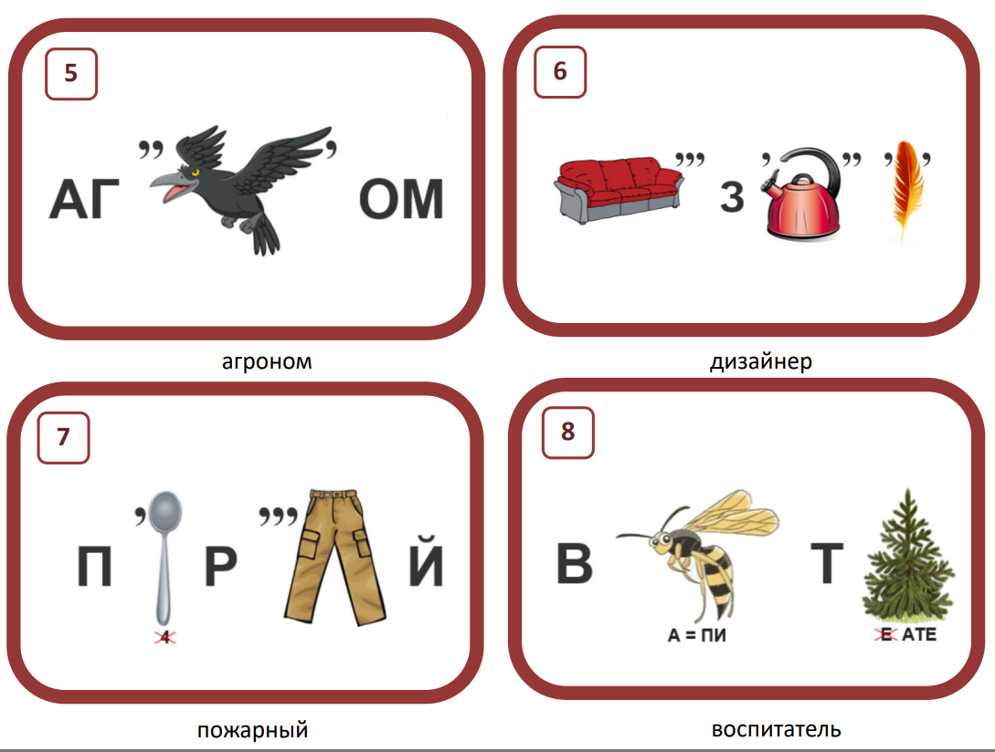
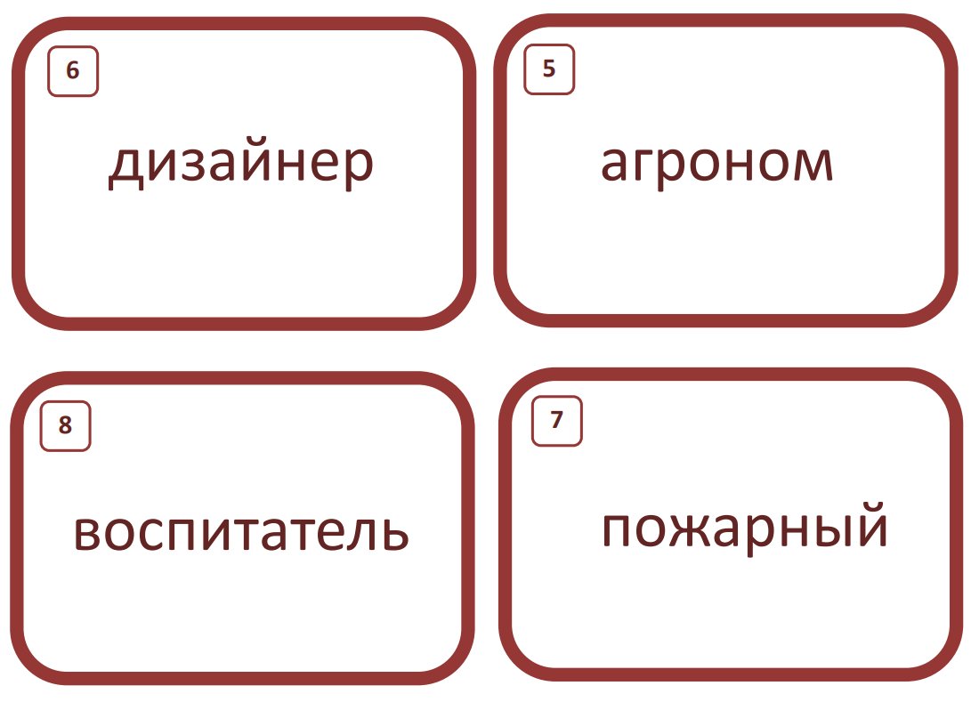
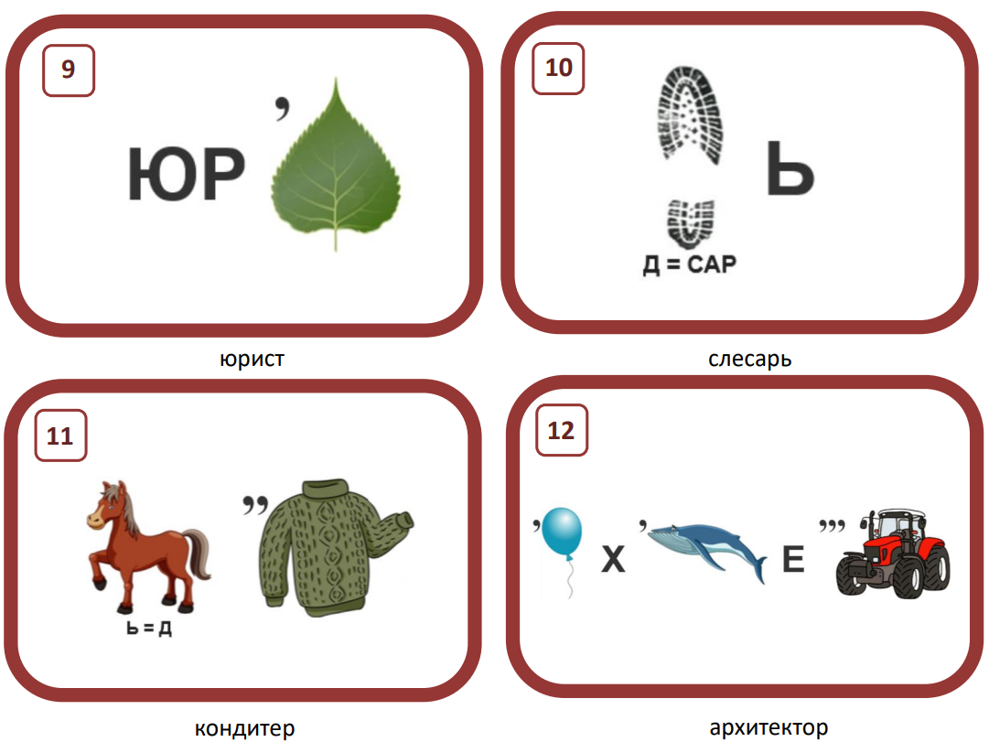
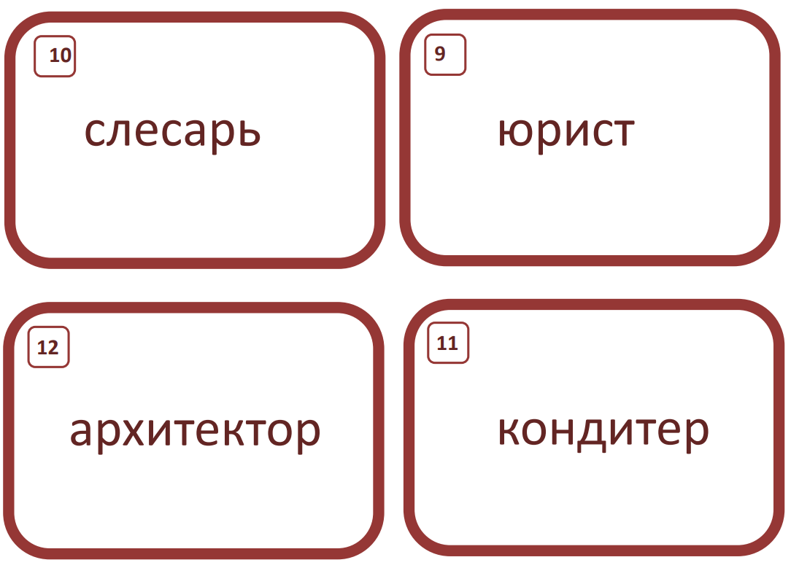
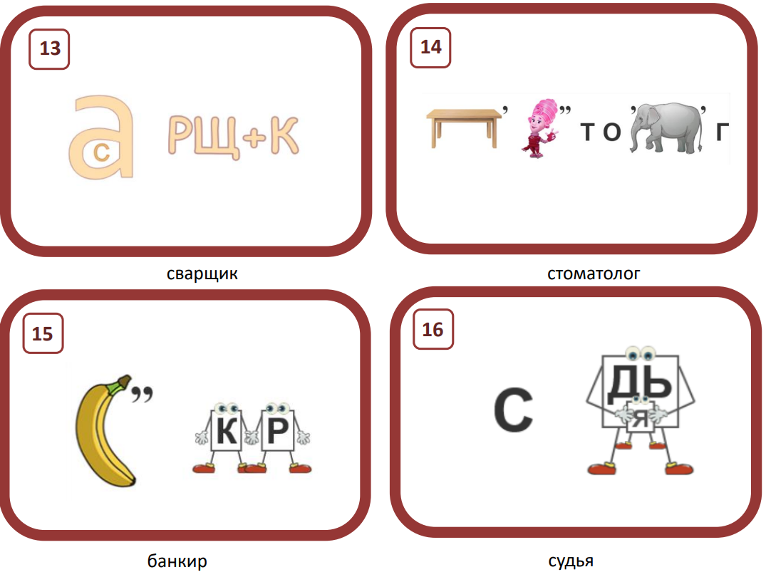
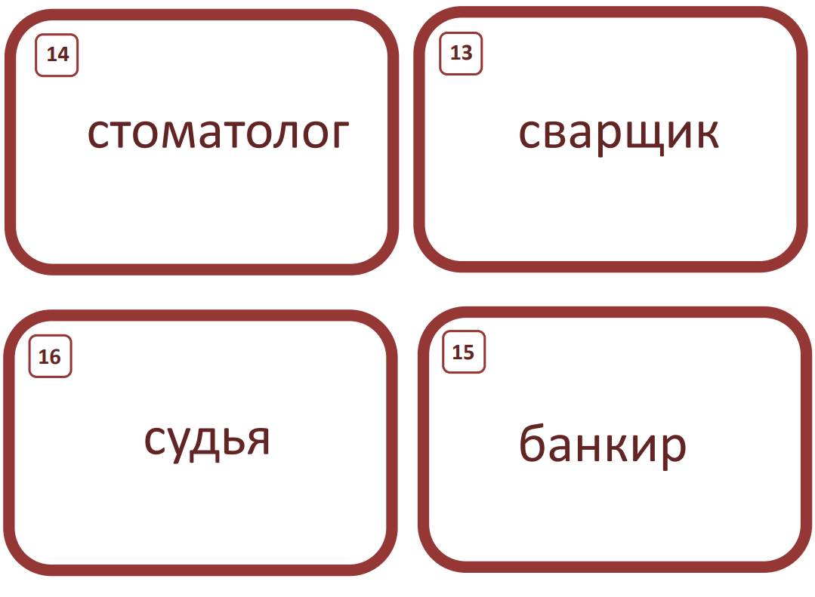
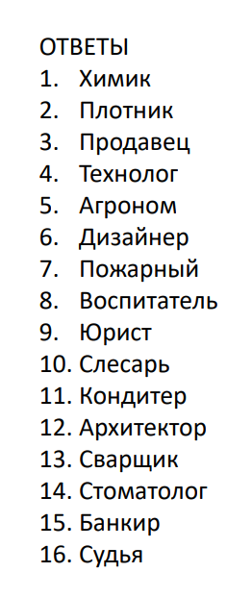

ПРИЛОЖЕНИЕ 5
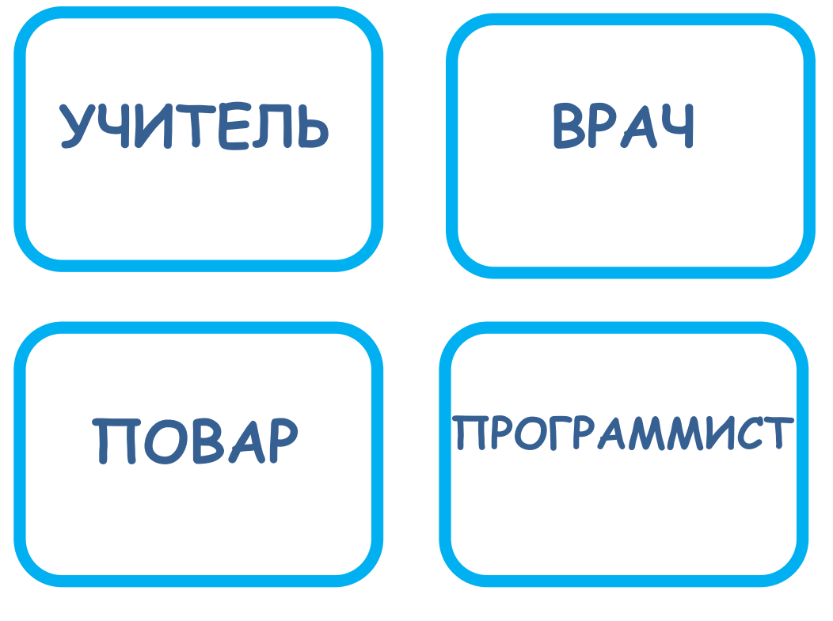
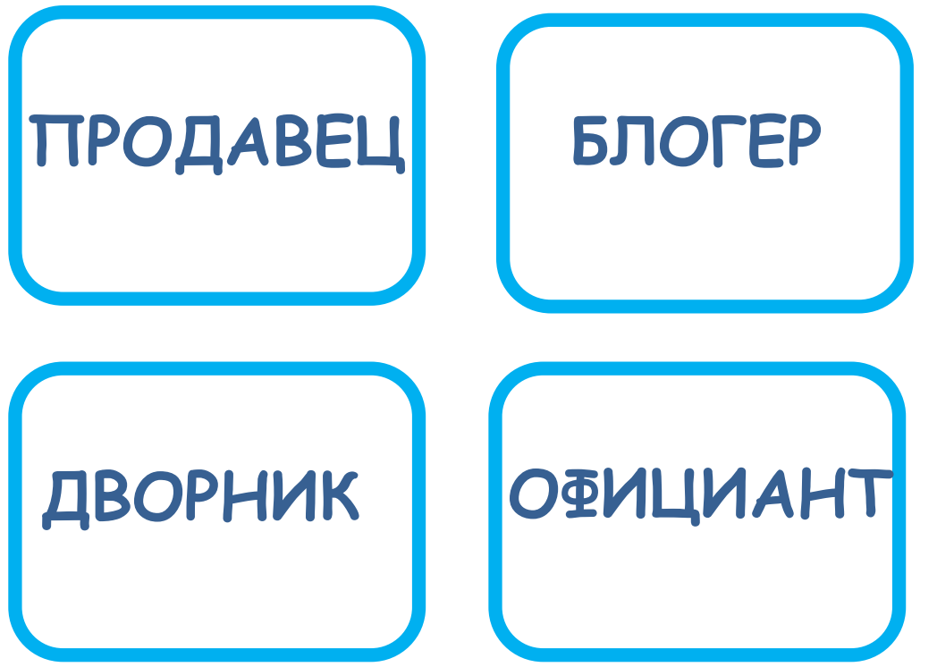
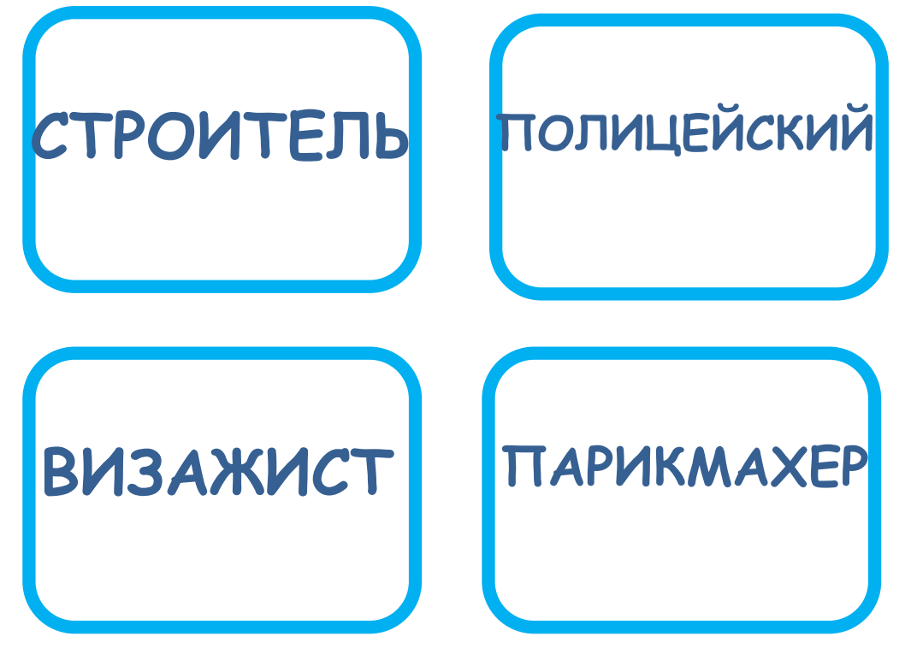
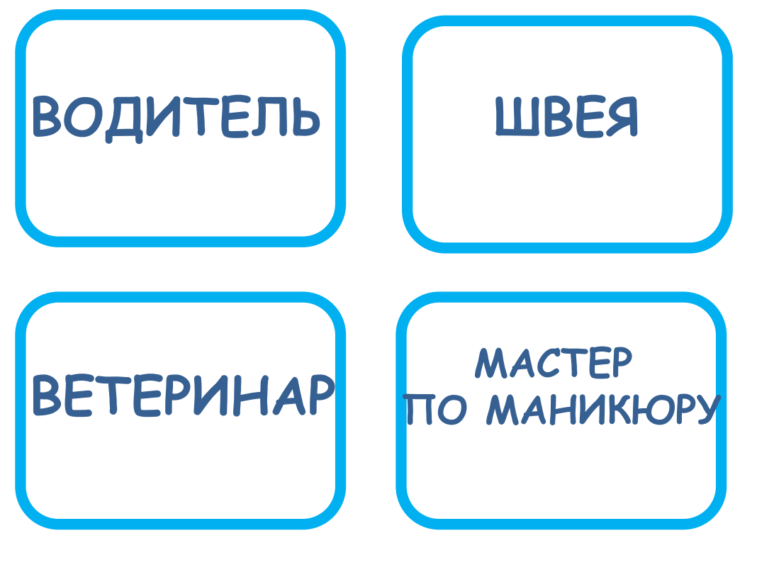
ПРИЛОЖЕНИЕ 6
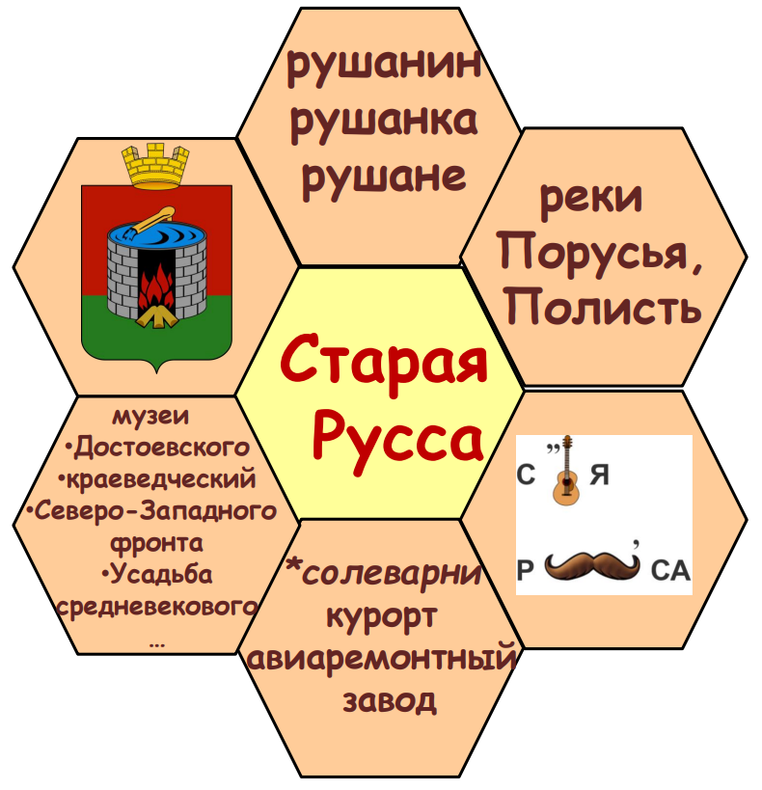
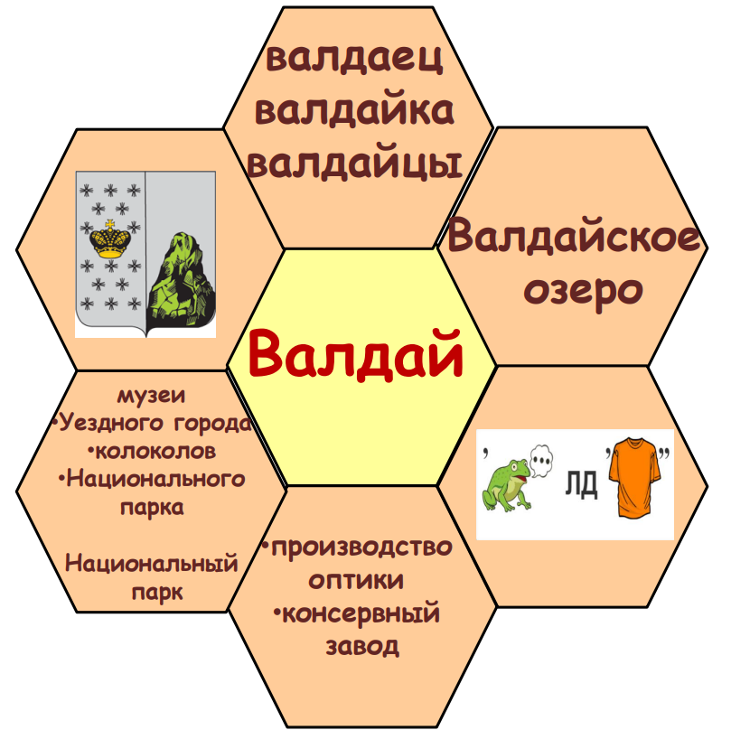
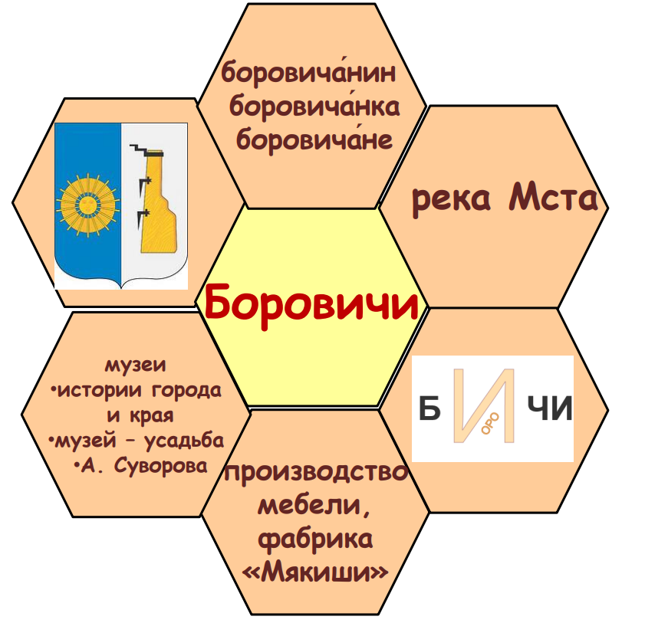
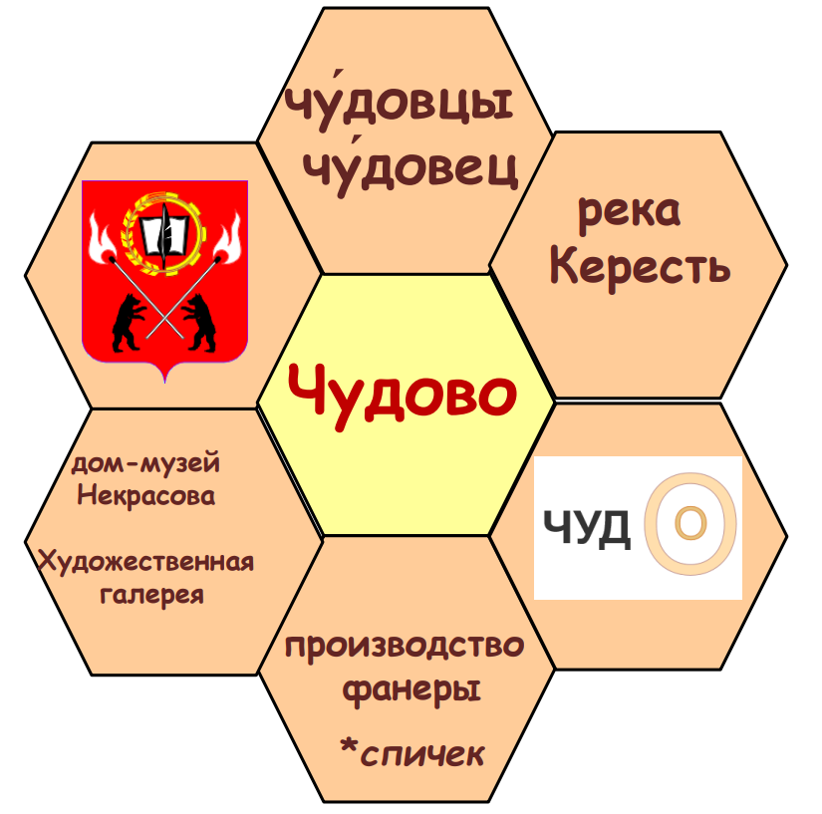

ПРИЛОЖЕНИЕ 7
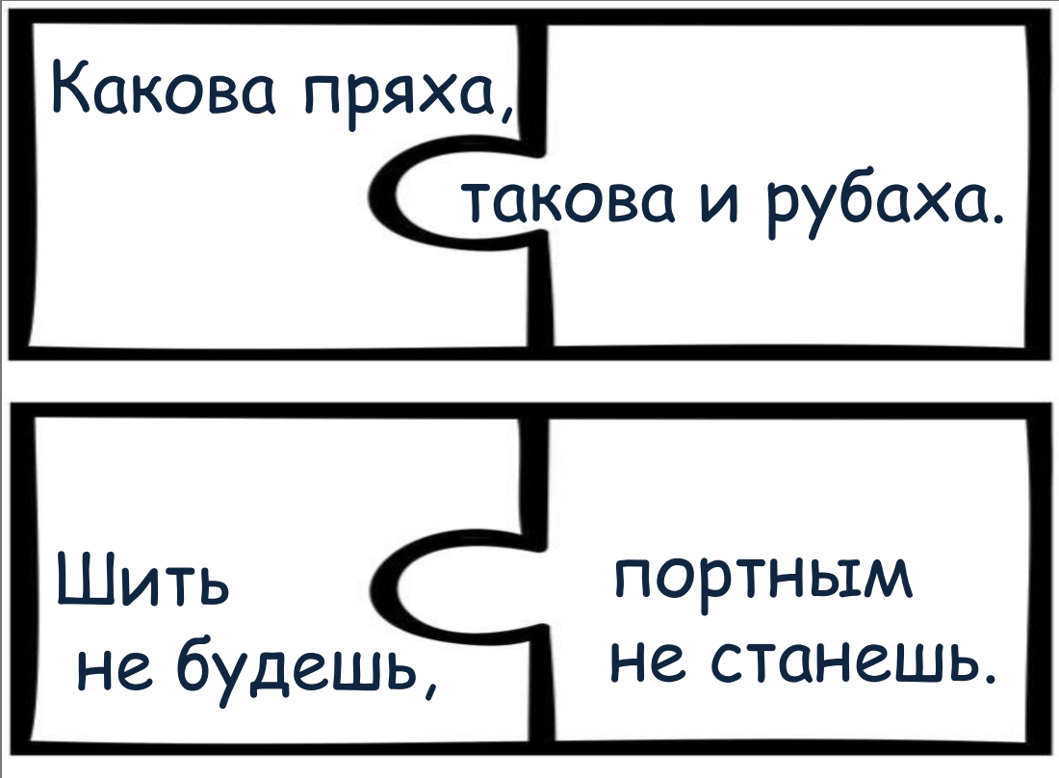
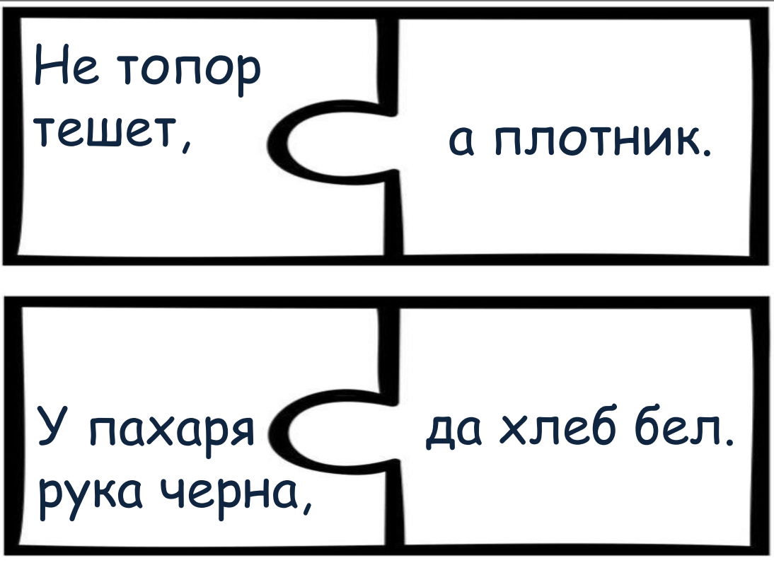
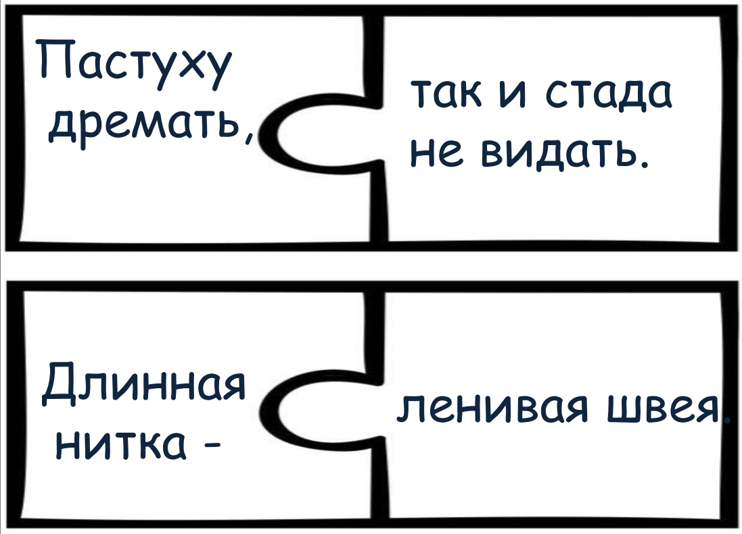

ПРИЛОЖЕНИЕ 8
Карточки с фрагментами кода для команд. У каждой команды – свой цвет.
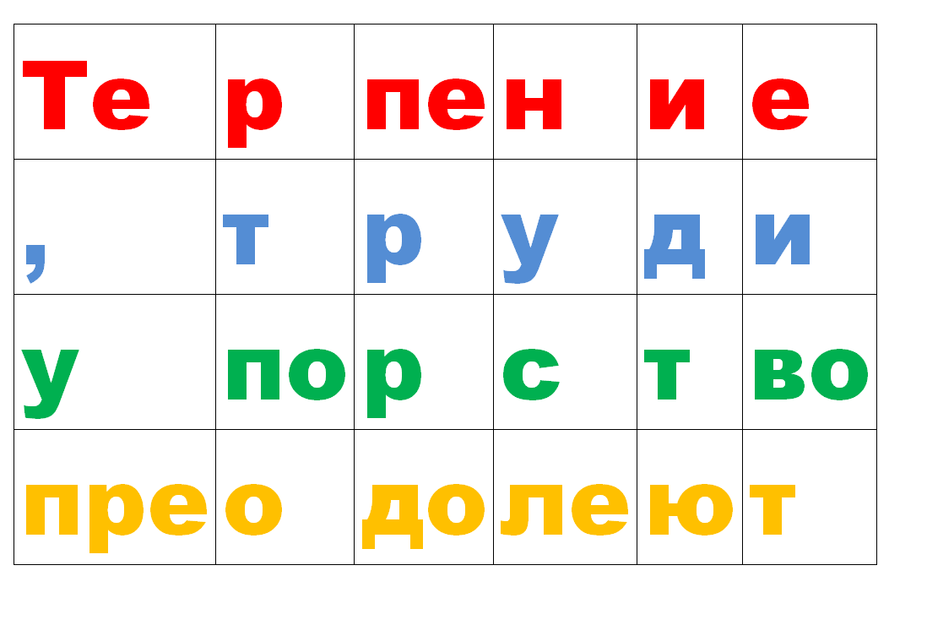
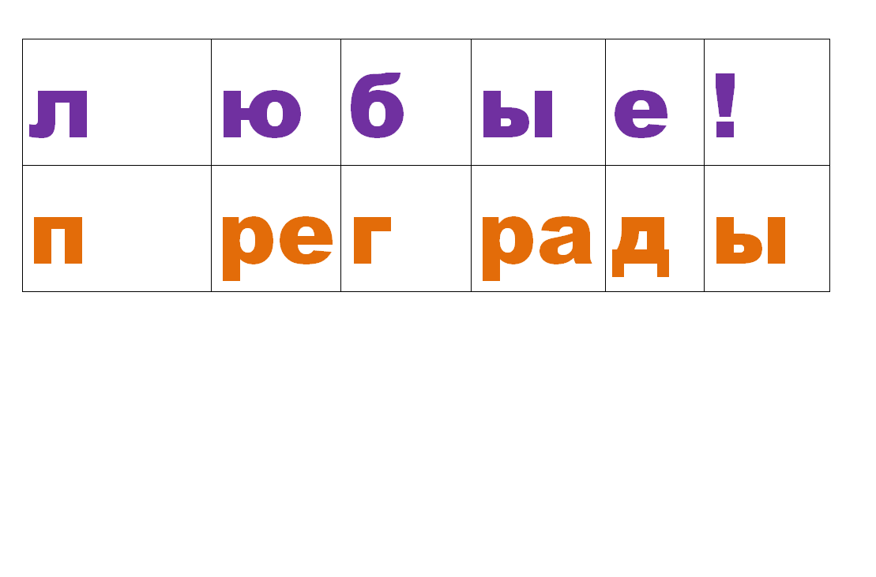
ПРИЛОЖЕНИЕ 9



